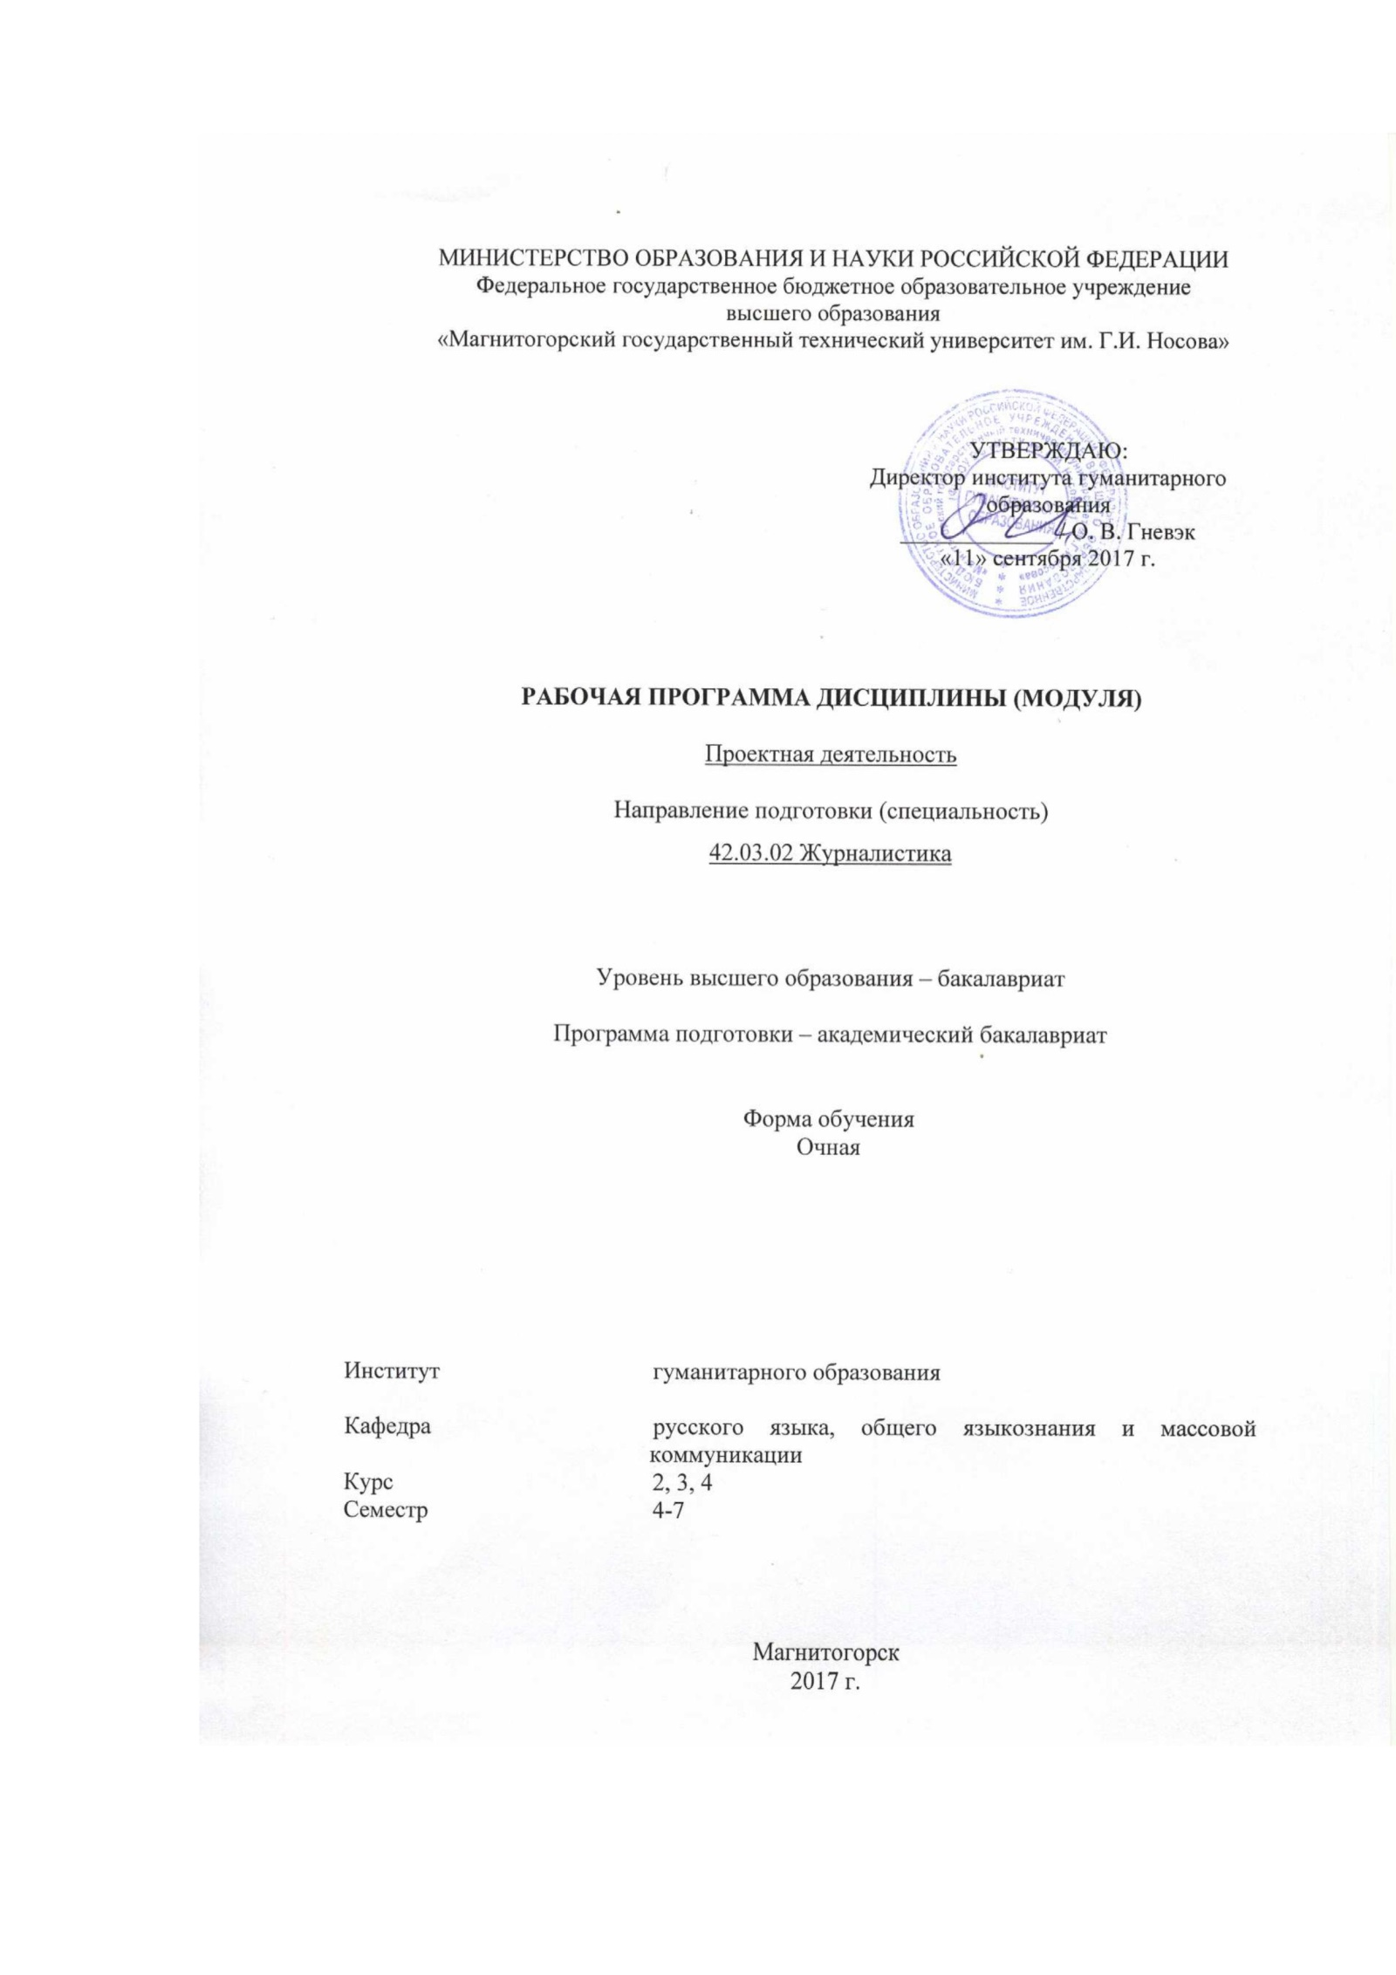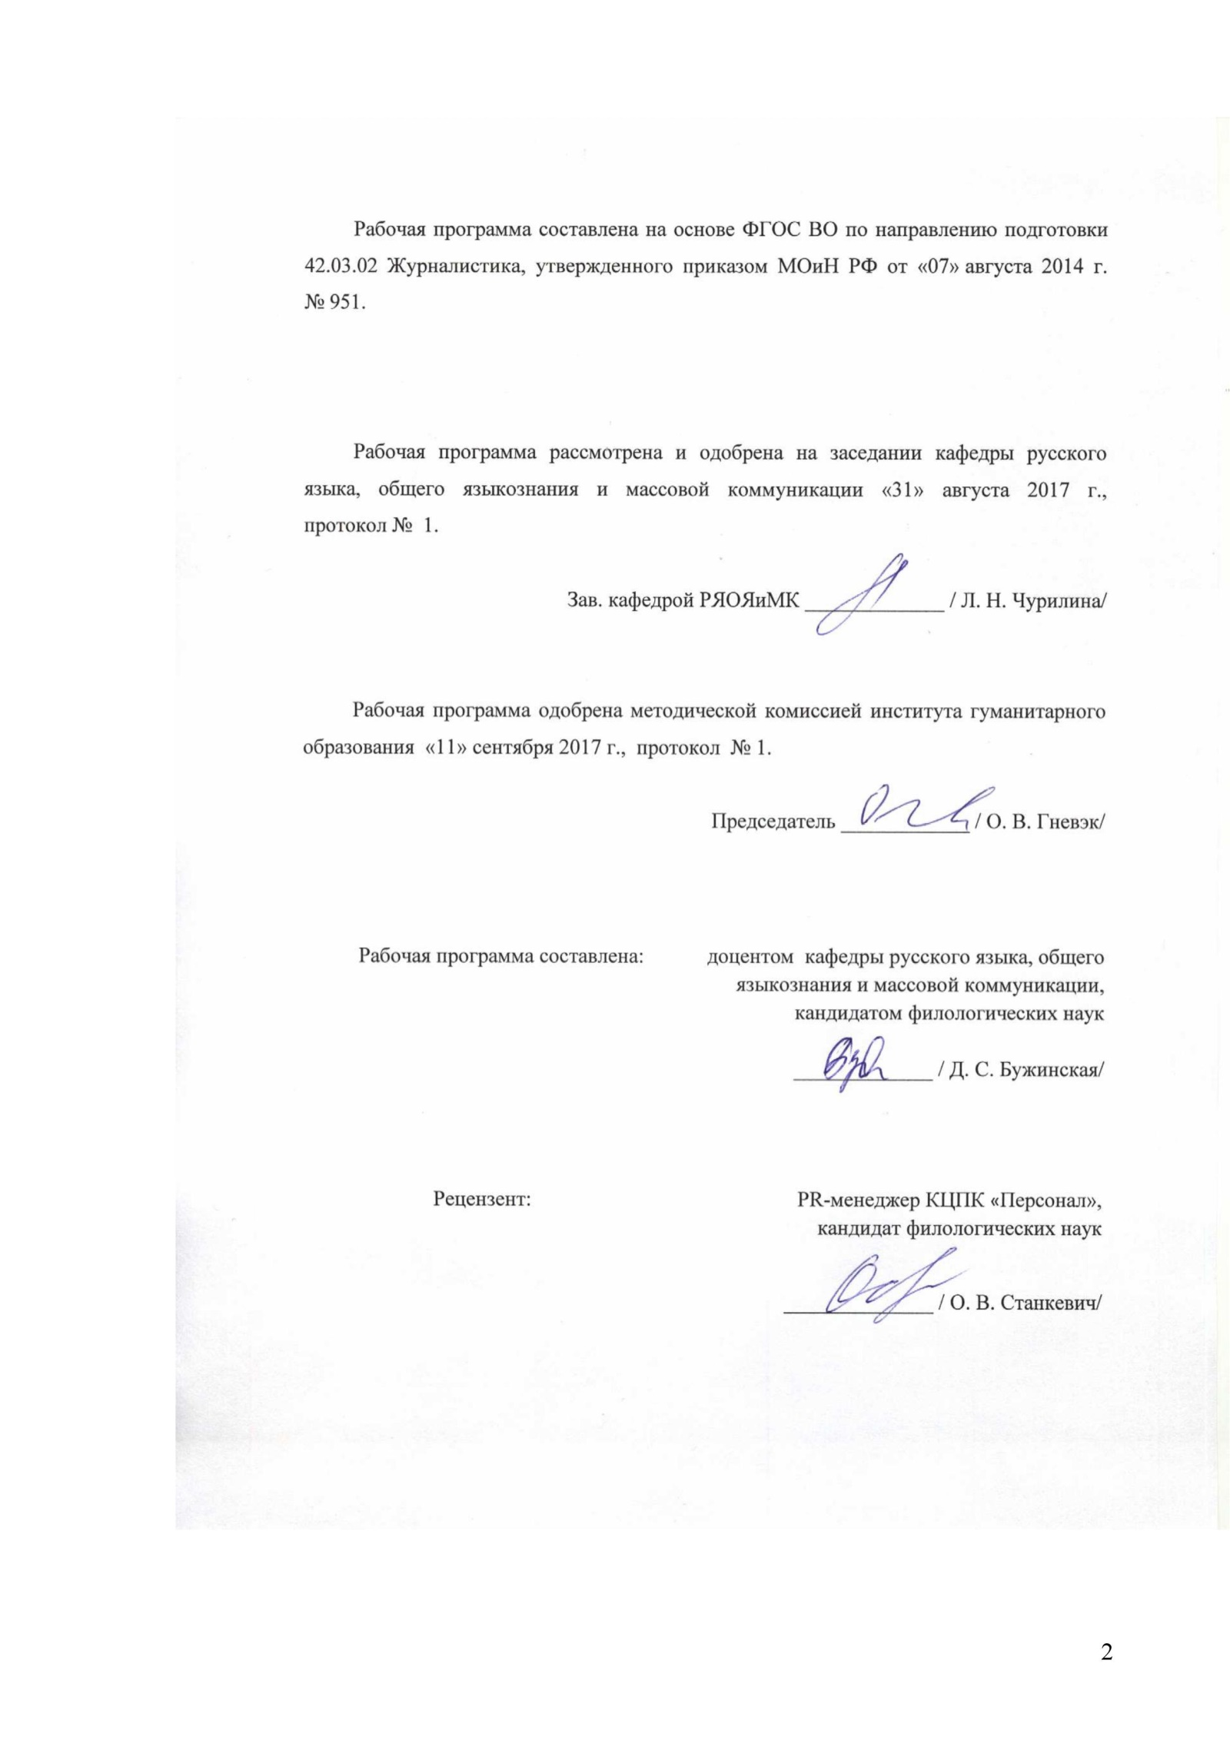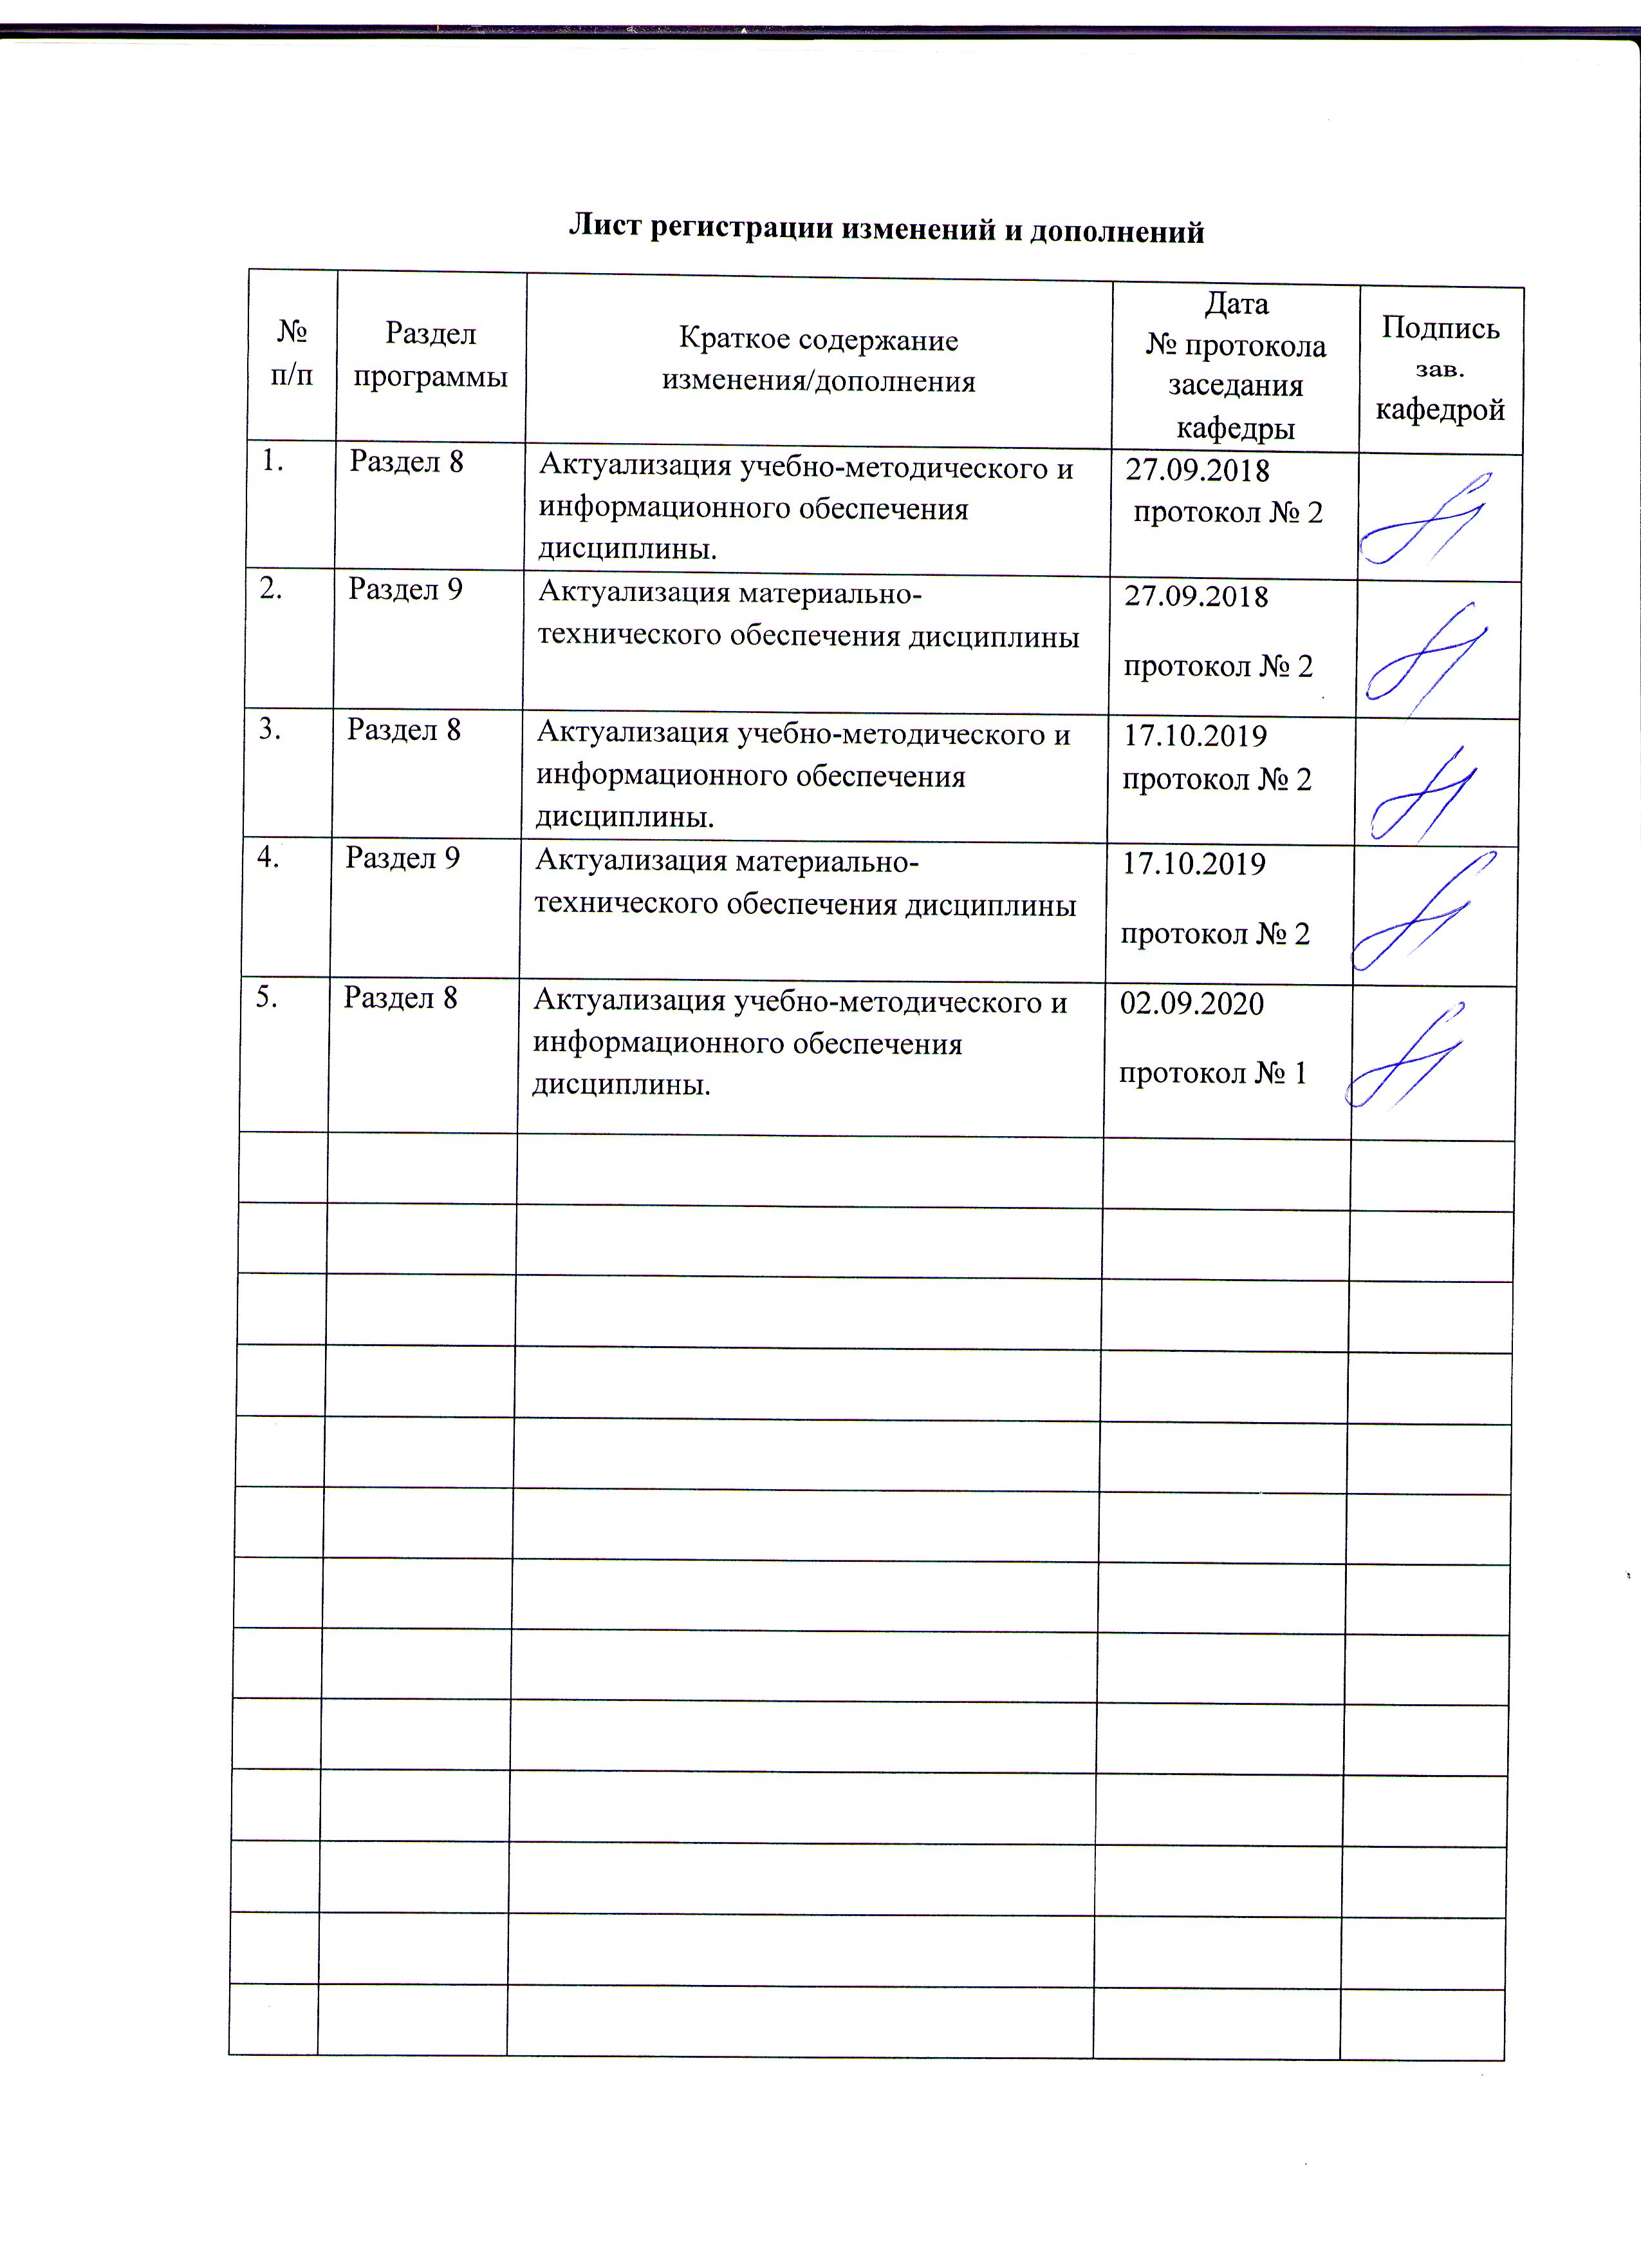

**Цели освоения дисциплины**

Цели освоения дисциплины «Проектная деятельность»:

- изучить основы планирования выпусков СМИ;

- приобрести навыки работы с источниками информации, используя разнообразные методы ее сбора, селекции и проверки;

- изучить технологию поиска злободневных тем, языковых и других изобразительно-выразительных средств;

- познакомить студентов с принятыми в прессе форматами, стандартами и технологическими требованиями;

- изучить основы редактирования и осуществления корректорской правки.

**2 Место дисциплины в структуре образовательной программы подготовки бакалавра**

Дисциплина «Проектная деятельность» входит в вариативную часть блока 1 образовательной программы.

Для изучения дисциплины необходимы знания (умения, владения), сформированные в результате изучения дисциплин «Система СМИ», «Основы журналистской деятельности», «Информационные технологии в СМИ». Знание данных курсов обеспечивает формирование содержательной части курса. Студент должен знать основы журналистской деятельности в разных типах СМИ, иметь представление об основных правовых и профессиональных стандартах, регулирующих работу журналиста, уметь работать с источниками информации, владеть навыками написания текстов разного жанра, базовыми навыками медиапланирования.

Знания (умения, владения), полученные при изучении дисциплины «Проектная деятельность», будут необходимы во время Государственной итоговой аттестации.

**3 Компетенции обучающегося, формируемые в результате освоения дисциплины и планируемые результаты обучения.**

В результате освоения дисциплины «Проектная деятельность» обучающийся должен обладать следующими компетенциями:

| Структурный  элемент  компетенции | Планируемые результаты обучения |
| --- | --- |
| **ПК-2 способностью в рамках отведенного бюджета времени создавать материалы для массмедиа в определенных жанрах, форматах с использованием различных знаковых систем (вербальной, фото-, аудио-, видео-, графической) в зависимости от типа СМИ.** | |
| Знать | * наиболее распространенные в профессиональной практике жанры и форматы материалов; * процессы жанровой интеграции. |
| Уметь | * создавать тексты с использованием различных знаковых систем (вербальной, фото-, аудио-, видео-, графической); * контролировать весь «жизненный цикл» отдельного материала: от замысла до промоутирования. |
| Владеть | * навыками сопровождения текста необходимыми дополнительными материалами: иллюстрациями, графикой, подкастами и видеороликами; навыками создания инфопакетов и лонгридов. |
| **ПК-4**  **способностью разрабатывать локальный авторский медиапроект, участвовать в разработке, анализе и коррекции концепции.** | |
| Знать | - основные законы и современные тенденции развития медиабизнеса;  - особенности локальной медиасреды. |
| Уметь | - разрабатывать концепцию авторского медиапроекта;  - уметь корректировать основные позиции проекта в соответствии с региональными условиями рынка |
| Владеть | - навыками анализа и коррекции концепции проекта;  - навыками организации совместной работы над проектом. |
| **ПК-5 способность участвовать в реализации медиапроекта, планировать работу, продвигать медиапродукт на информационный рынок, работать в команде, сотрудничать с техническими службами.** | |
| Знать | - Этапы реализации медиапроекта;  особенности аудитории СМИ |
| Уметь | - Участвовать в реализации медиатекста в различных знаковых системах |
| Владеть | - Навыками планирования собственной работы;  навыками продвижения медиапродукта |
| **ПК-7 способность участвовать в производственном процессе выхода печатного издания, теле-, радиопрограммы, мультимедийного материала в соответствии с современными технологическими требованиями** | |
| Знать | - основные этапы технологического процесса выпуска печатного издания, теле-, радиопрограммы |
| Уметь | - находить информационные поводы, создавать тексты в наиболее подходящем жанре для конкретного формата. |
| Владеть | - навыками групповой работы над материалом, выпуском, проектом;  - навыками разработки концепции проектов разного масштаба |

**4 Структура и содержание дисциплины**

Общая трудоемкость дисциплины составляет 8 единиц, 288 часов:

- контактная работа 81, 25 часа

– аудиторная работа – 80 часов; в том числе в интерактивной форме - 22 ак.ч.

– самостоятельная работа – 206, 75 часа.

В 4 семестре: 2 единицы, 72 часа, контактной – 35 часов, лк – 17, практич. – 17, ВНКР – 0,95, СР – 37.

В 5 семестре 2 единицы, 72 часа, конт. 17,1, пр. 17, ВНКР 0,1, СР 54, 9

В 6 семестре 2 единицы, 72 часа, конт. 17,1, пр. 17, ВНКР 0,1, СР 54, 9

В 7 семестре 2 единицы, 72 часа, конт. 12, 1, пр.12, ВНКР 0,1, СР 59,9.

Зачеты в 4,5,6,7 семестрах

| Раздел/ тема  дисциплины | Семестр | Аудиторная  контактная работа  (в акад. часах) | | | Самостоятельная работа (в акад. часах) | Вид самостоятельной  работы | Форма текущего контроля успеваемости и  промежуточной аттестации | Код и структурный  элемент  компетенции |
| --- | --- | --- | --- | --- | --- | --- | --- | --- |
| лекции | лаборат.  занятия | практич. занятия |
| 1.Периодическая печать | 4-5 |  |  |  |  |  |  |  |
| 1.1. Основные этапы производства периодических изданий | 4 | 8 |  | 6/2 | 17 | Самостоятельное изучение научной и учебной литературы | Устный опрос, проверка конспектов | ПК-1 зу |
| 1.2. Редакционно-издательская, полиграфическая техника и полиграфические процессы | 4 | 9 |  | 11/4 | 20,1 | Посещение любой типографии города и подготовка фотоотчета, оформленного в виде презентации | Журнал самоотчета, участие в проектах | ПК-2 зув, ПК-4 зув |
| Итого за семестр |  | 17 |  | 17/6 | 37, 1 |  | зачет |  |
| 1.3 Подготовка к печати и воспроизведение изобразительного материала, программное обеспечение | 5 |  |  | 8/2 | 24,9 | Составление конспектов Ознакомление с программой верстки InDesign, Photoshop | Устный опрос, выполнение ИДЗ, участие в проектах | ПК-2 зув, ПК-4 зув ПК-5 зув. ПК-7 зув |
| 1.4 Оформление и дизайн периодических изданий | 5 |  |  | 9/2 | 30 | Анализ материалов с сайта newspaperdesign.ru, повтор материала из предыдущих разделов для написания контрольной работы | Контрольная работа, участие в проектах | ПК-2 зув, ПК-4 зув ПК-5 зув. ПК-7 зув |
| Итого за семестр |  |  |  | 17/4 | 54,9 |  | зачет |  |
| Итого за раздел |  | **17** |  | **34/10** | **92** |  |  |  |
| 2. Раздел Радиовещание | **6** |  |  |  |  |  |  |  |
| 2.1. Тема. Основные сведения о технических средствах радиовещания.Подготовка радиопередачи, создание информационных передач | 6 |  |  | 8/2 | 27 | Самостоятельное изучение научной и учебной литературы | Устный опрос, выполнение ИДЗ, участие в проектах | ПК-2 зув, ПК-4 зув ПК-5 зув. ПК-7 зув |
| 2.2. Тема Основные принципы звукозаписи и обработки сигналов.Стереовещание, технология подготовки и ведения внестудийных передач | 6 |  |  | 9/4 | 27,9 | Самостоятельное изучение научной и учебной литературы | Контрольная работа, участие в проектах | ПК-2 зув, ПК-4 зув ПК-5 зув. ПК-7 зув |
| **Итого по разделу** |  |  |  | **17/6** | **54.9** |  | **зачет** |  |
| **Итого за семестр** | **6** |  |  | **17/6** | **54, 9** |  | **зачет** |  |
| 3. Раздел Телевидение | 7 |  |  |  |  |  |  |  |
| 3.1. Тема Предпосылки изобретения ТВ. Современное состояние и перспективы развития телевизионной техники | 7 |  |  | 6/2 | 30 | Самостоятельное изучение научной и учебной литературы | Устный ответ на практическом, эссе, журналы наблюдений | ПК-2 зув, ПК-4 зув ПК-5 зув. ПК-7 зув |
| 3.2. Тема Работа в телецентре. Подготовка и создание телепередачи. Радио и ТВ в Интернет | 7 |  |  | 6/4 | 29,9 | Выполнение ИДЗ, участие в проектах | Авторский проект. Контрольная работа | ПК-2 зув, ПК-4 зув ПК-5 зув. ПК-7 зув |
| **Итого по разделу** |  |  |  | **12/6** | **59,9** |  | **зачет** |  |
| **Итого за семестр** | **7** |  |  | **12/6** | **59,9** |  | **Зачет** |  |
| **Итого по дисциплине** |  | **17** |  | **63/22** | **206,8** |  | **Зачет 4,5,6,7** |  |

**5 Образовательные и информационные технологии**

В рамках компетентностного подхода при изучении дисциплины используются следующие формы проведения занятий:

- ролевые игры;

- разбор конкретных ситуации;

- психологические тренинги;

- мастер-классы практикующих журналистов.

В процессе изучения дисциплины используются следующие образовательные и информационные технологии:

на лекционных занятиях:

- экспресс-опрос, преследующий цель актуализации имеющихся знаний (полученных на предыдущих ступенях образовательного процесса или при изучении других дисциплин);

- лекция-дискуссия;

- лекция-визуализация;

- лекция-консультация;

- проблемное обучение, поисковый метод;

на практических занятиях:

- разбор конкретных ситуаций;

- исследовательский метод;

- работа в команде;

- тренинги (навыковые);

в самостоятельной работе:

- поисковый метод;

- исследовательский метод;

- обучение в электронной образовательной среде

- с использованием Интернет-ресурсов (IT-методы).

**6 Учебно-методическое обеспечение самостоятельной работы обучающихся**

**Перечень тем для подготовки эссе. Докладов и рефератов:**

1. История производства периодических изданий (временной период – на усмотрение студента).
2. Печатание газеты офсетным способом.
3. Современное полиграфическое оборудование.
4. Децентрализация печати периодических изданий.
5. Структура современного издательства.
6. Техническая организация электронного издательства.
7. Настольно-издательские системы для редакционной подготовки СМИ.
8. Оборудование для оперативной полиграфии в рекламных агентствах.

**Перечень вопросов для подготовки к практическим занятиям по всему курсу:**

1. Перечислите аппаратные средства для ввода и передачи текстовой информации.

2. Какие типы компьютеров целесообразно использовать журналисту, находясь в командировке?

3. Назовите основные этапы развития ЭВМ.

4. Что помогает преодолеть зашумленность линий связи при передаче сигнала посредством модема?

5. Какие программные средства необходимы для ввода текстовой информации?

6. В каком случае при наборе текста используется дефис, короткое и длинное тире?

7. Когда применяется неразрывный пробел?

8. Назовите этапы развития наборных процессов.

9. Перечислите основные цветовые системы. Почему в телевидении и полиграфии

нельзя применять единую цветовую систему?

10. Что такое линиатура растра?

11. Назовите причины появления муара.

12. Как происходил процесс цветоделения до использования компьютерной техники?

13. Назовите типы сканирующих устройств и определите целесообразность применения для различных типов изданий.

14. В чем разница между растровой и векторной графикой?

15. Перечислите форматы хранения графических файлов.

16. Что такое Интернет?

17. Какие сервисы Интернета удобнее использовать для поиска и передачи информа-ции?

18. Что такое поисковая система?

19. Почему электронные издания в одних случаях используют язык HTML, а в других

предоставляют публикации в формате PDF?

20. Чем графическая станция отличается от рабочей станции для ввода текстовой ин-

формации?

21. Какие настольные издательские системы вам известны?

22. В чем принципиальные различия формирования растровых точек на фотоформе в

лазерных принтерах и фотонаборных автоматах?

23. Чем отличается аналоговая цветопроба от цифровой?

24. Назовите типы фотонаборных автоматов.

25. Перечислите элементы структуры высокоскоростной редакционной сети.

26. С какой целью используются ИБП?

27. Назовите принцип соединения компьютеров в сети.

28. Чем коммуникационный сервер отличается от файлового?

29. Какие цифровые носители используются для долговременного хранения информации?

30. Что такое RAID?

31. Что такое децентрализация печати?

32. Назовите варианты передачи информации в удаленные типографии.

33. В чем принципиальное различие между факсимильной передачей изображения и передачей файла печати?

34. В каких случаях целесообразен централизованный выпуск печатной продукции?

35. Зачем нужен спуск полос?

36. Как производится ручной монтаж фотоформ?

37. В чем преимущества электронного монтажа перед ручным?

38. В чем различие между формной пластиной и печатной формой?

39. Кого считают изобретателем бумаги?

40. Какие виды воспринимающей поверхности использовали до широкого внедрения бумаги?

41. Перечислите основные характеристики бумаги.

42. Назовите основные типы бумаг.

43. Назовите основные способы печати.

44. Перечислите виды печати для высокого, глубокого и плоского способов печати.

45. В чем принципиальная разница ротационных машин от плоскопечатных?

46. Для какого способа печати применяются тигельные машины?

47. Что такое ракель и в каких печатных машинах он используется?

48. Для какого вида или способа печати возможно использовать CTP-технологию?

49. В каком способе печати образуется переменная печатная форма?

50. Назовите операции брошюровочных и отделочных процессов.

51. Перечислите послепечатные процессы для известного вам журнала.

52. Применяется ли операция «сталкивание» в послепечатных процессах центральных газет?

53. В каких типах СМИ используются отделочные процессы?

54. Чем отличается ламинированая поверхность от лакированной?

55. Что такое полиграфия?

56. Назовите основные этапы воспроизведения полиграфического материала.

57. Что такое фотонабор?

58. Чем отличаются штриховые оригиналы от полутоновых?

59. Как осуществляется процесс цветоделения?

60. Чем отличается ротационная машина от плоскопечатной?

61. Какие полиграфические процессы осуществляются в пунктах децентрализованной печати?

62. В чем проявляется инерционность зрения человека?

63. Нарисуйте обобщенную схему ТВ-системы.

64. В чем заключается сущность чересстрочной развертки?

65. Какие виды фотоэффекта вы знаете?

66. Каковы особенности системы SECAM?

67. Каковы особенности системы PAL?

68. Каковы особенности системы NTSC?

69. Что такое радиосигнал вещательного телевидения?

70. Чем отличаются стандарты телевизионных сигналов?

71. Нарисуйте структурную схему телевизионного центра и поясните назначение его

блоков.

72. Для чего предназначен аппаратно-студийный блок?

73. Для чего предназначен аппаратно-программный блок?

74. Расскажите о внестудийных средствах ТВ-вещания.

75. Расскажите о преимуществах и недостатках спутникового канала связи.

76. Расскажите о перспективах системы кабельного телевидения.

77. Перечислите недостатки и достоинства аналоговой магнитной записи.

78. Что такое система коррекции ошибок при цифровой магнитной записи?

79. С какого времени для распространения информации начал применяться принцип ретрансляции сигналов?

80. Кто изобрел стрелочный телеграфный аппарат?

81. Кем и когда для передачи информации впервые был внедрен цифровой код?

82. Назовите основные этапы подготовки радиопередачи.

83. Назовите основные этапы подготовки телевизионной передачи.

84. Какие типы микрофонов преимущественно используются в журналистике?

85. Назовите состав радио журналистского комплекса (РЖК).

86. Кому и когда впервые удалось продемонстрировать «движущуюся картинку»?

87. Приведите обобщенную структурную схему телевизионной системы.

88. Первые телевизионные передачи транслировались в записи или в «живом эфире»?

89. Назовите основные аналоговые форматы видеозаписи.

90. Назовите основные цифровые форматы видеозаписи.

91. Назовите виды телевизионного монтажа.

92. Назовите основные цифровые видеоэффекты.

93. Приведите принципиальную схему ПТС.

94. Назовите состав ТЖК.

95. Что из себя представляет коллективная телевизионная сеть «Орбита»?

96. Расскажите о распределительных телевизионных сетях «Экран» и «Москва».

97. Назовите системы индивидуального приема спутникового ТВ.

98. Что такое ТВЧ?

99. Что такое метаданные?

100. Как организовано радиовещание в России?

101. Поясните, что такое интерференция, дифракция и рефракция звуковых волн?

102. Каковы основные свойства звуковой волны?

103. Поясните особенности отражения и преломления звуковых волн.

104. По каким признакам классифицируются микрофоны? 16

105. Каковы основные технические характеристики микрофонов?

106. Объясните, в каких случаях применяются микрофоны – приемники давления и

приемники градиента давления.

107. Объясните устройство и принцип действия катушечного микрофона – приемника

давления.

108. Объясните принцип действия ленточного микрофона – приемника градиента давления.

109. Каково назначение студий? Из каких соображений выбираются их размеры?

110. Поясните процессы поглощения и отражения звука в помещении.

**Примерные ИДЗ:**

Подготовьте доклад на одну из предложенных тем:

1. Что такое бинауральное свойство слуха?

2. Каким образом осуществляется контроль стереосигналов?

3. Поясните области использования мультимедиа.

4. Каким образом можно классифицировать шумы и помехи, возникающие при магнитной записи?

5. Назовите основные отличия в магнитофонах с продольной и наклонно-сточной записью.

6. Поясните способы защиты от ошибок при цифровой магнитной записи.

7. Приведите структурную схему аппаратно-студийного комплекса радиодома.

8. Что входит в состав передвижной телевизионной станции?

9. Поясните особенности передачи сигналов по радиорелейным линиям связи.

10. Поясните особенности передачи сигналов по спутниковым системам связи.

11. Поясните особенности передачи сигналов по кабельным сетям.

12. Поясните особенности организации радиовещания в различных диапазонах волн.

13. Поясните преимущества и недостатки синхронного радиовещания.

14. Поясните особенности организации радиовещания в диапазоне декаметровых

волн.

Разработайте концепцию авторской студенческой радиопередачи. Обоснуйте выбор формата, жанра, тематики и проблематики.

Создайте макет профориентационной листовки направления «Журналистика», обоснуйте содержательную и оформительскую модель работы.

**7. Оценочные средства для проведения промежуточной аттестации**

Виды промежуточной аттестации по дисциплине «Проектная деятельность» в соответствии с учебным планом: зачет – 4,5,6,7 семестры.

**а) Планируемые результаты обучения и оценочные средства для проведения промежуточной аттестации.**

|  |  |  |
| --- | --- | --- |
| Структурный  элемент  компетенции | Планируемые результаты обучения | Оценочные средства |
| **ПК-2 способностью в рамках отведенного бюджета времени создавать материалы для массмедиа в определенных жанрах, форматах с использованием различных знаковых систем (вербальной, фото-, аудио-, видео-, графической) в зависимости от типа СМИ.** | | |
| Знать | * наиболее распространенные в профессиональной практике жанры и форматы материалов;   - процессы жанровой интеграции. | **Перечень теоретических вопросов к зачету:**   1. Аналитические жанры периодической печати 2. Информационные жанры периодики 3. Жанры телевизионной журналистики 4. Жанры радиожурналистики 5. Жанры рекламы 6. Жанры связей с общественностью   **Тесты:**  **1.** Выберите художественно-аналитический жанр:  А) репортаж  Б) корреспонденция  В) очерк  Г) комментарий  2. определите информационный жанр связей с общественностью:  А) лонгрид  Б) пресс-кит  В) рекламный буклет  Г) баннер |
| Уметь | * создавать тексты с использованием различных знаковых систем (вербальной, фото-, аудио-, видео-, графической);   - контролировать весь «жизненный цикл» отдельного материала: от замысла до промоутирования. | **Примерные практические задания:**  1.Выберите текущий информационный повод и представьте его для печати в виде мягкой и жесткой новости  2.Напишите 2 варианта новостной заметки: для печатного и аудиовизуального СМИ  3.Создайте иллюстративный ряд для своего текста: инфографику, фоторяд. |
| Владеть | навыками сопровождения текста необходимыми дополнительными материалами: иллюстрациями, графикой, подкастами и видеороликами; навыками создания инфопакетов и лонгридов. | Пример комплексного задания по курсу:  Создайте концепцию лонгрида для студенческого сайта, обоснуйте выбор тематики, проблематики, формата и подачи, создайте контент (вербальный и аудиовизуальный), запишите к нему подкаст, разработайте стратегию сопровождения и продвижения своего текста в социальных сетях отделения. |
| **ПК-4**  **способностью разрабатывать локальный авторский медиапроект, участвовать в разработке, анализе и коррекции концепции** | | |
| Знать | - основные законы и современные тенденции развития медиабизнеса;  - особенности локальной медиасреды. | **Перечень теоретических вопросов к зачету:**   1. Что включает содержательная модель периодического издания. 2. Оформительская модель издания. 3. Организационная модель СМИ. 4. Типологические характеристики печатных СМИ. 5. Виды СМИ по локализации.   **Тесты:**  1.Определите, что не указывает на характеристику СМИ по локализации:  А) федеральные  Б) региональные  В) городские  Г) студенческие |
| Уметь | - разрабатывать концепцию авторского медиапроекта;  - уметь корректировать основные позиции проекта в соответствии с региональными условиями рынка | **Примерные практические задания:**  Упр.1 Проанализируйте локальный медиарынок, выявите лакуны или наименее конкурентную среду, предложите оригинальную концепцию для заполнения рыночной ниши.  Упр. 2 Проведите сравнительно-сопоставительный анализ нескольких авторских телепередач одного формата (например, с портретными интервью), выявите различия в концепциях создателей. |
| Владеть | - навыками анализа и коррекции концепции проекта;  - навыками организации совместной работы над проектом. | **Пример комплексного задания по курсу:**  Проведите сравнительно-сопоставительный анализ студенческих СМИ региона, сделайте выводы о механизмах продуктивности и обоснуйте свои предложения по изменениям концепции |
| **ПК-5 способность участвовать в реализации медиапроекта, планировать работу, продвигать медиапродукт на информационный рынок, работать в команде, сотрудничать с техническими службами.** | | |
| Знать | - Этапы реализации медиапроекта;  особенности аудитории СМИ | **Перечень теоретических вопросов к зачету**  1 Взаимосвязь качества печатной продукции и допечатных процессов.  2 Обобщенная структурная схема телевизионной системы.  3 Цифровые носители информации, их характеристики.  4 Телевизионная техника для внестудийных и репортажных передач.  5 Децентрализация печати, значение, технологическая схема. Централизованный выпуск периодических изданий.  6. Аналоговые и аналого-цифровые технологии студийной звукозаписи. Особенности цифровых технологий звукозаписи.  **Тесты:**  **1.** Выберите то, что не является объективной демографической характеристикой аудитории СМИ:  а) возраст  б) образование  в) национальность  г) эмоциональное состояние |
| Уметь | - Участвовать в реализации медиатекста в различных знаковых системах | **Примерные практические задания для зачета:**  Упр. 1 Выполните обязанности бильд-редактора очередного номера печатного студенческого СМИ.  Упр.2 Сопроводите свой текстовый материал фоторепортажем.  Упр. 3. Выступите в качестве ведущего очередного выпуска студенческой теле/радиопередачи. Прроанализируйте свою технику речи и особенности невербального поведения в эфире. |
| Владеть | - Навыками планирования собственной работы;  навыками продвижения медиапродукта | **Пример комплексного задания по курсу:**  Предложите меры активизации подписчиков пабликов отделения журналистики в социальных сетях, укажите адресную аудиторию каждого из предлагаемых типов воздействия, спланируйте количественный и качественный результат мер продвижения |
| **ПК-7 способность участвовать в производственном процессе выхода печатного издания, теле-, радиопрограммы, мультимедийного материала в соответствии с современными технологическими требованиями** | | |
| знать | - основные этапы технологического процесса выпуска печатного издания, теле-, радиопрограммы | **Перечень вопросов к зачету:**  1. Устройства для ввода и передачи текстовой информации. Современные технологии и средства связи.  2. Принципы организации кабельного телевидения.  3. Особенности технологических стадий производства печатной продукции.  4. Микрофоны, их конструкции, технические характеристики, особенности применения в журналистике.  5. Значение Интернета для организации редакционно-издательских процессов. Доменная система имен. Сервисы E-mail и WWW как составные части Интернета.  6. Телецентр, его назначение и состав.  7. Основные полиграфические процессы: формные, печатные, послепечатные (на примере любого издания).  8. Типовое оборудование аппаратных и студий радиодома.  9. Устройства для ввода изобразительной информации. Аналоговые и цифровые фотокамеры. Специфика использования в журналистике. |
| Уметь | - находить информационные поводы, создавать тексты в наиболее подходящем жанре для конкретного формата. | **Примерные практические задания:**  Упр1. Проанализируйте текущую повестку дня, определите спектр информационных поводов для федерального, регионального, городского и студенческого СМИ.  2. Соотнесите выбранные инфоповоды с жанровой палитрой современных СМИ, выберите оптимальное жанровое решение для каждого случая. |
| владеть | - навыками групповой работы над материалом, выпуском, проектом;  - навыками разработки концепции проектов разного масштаба | **Пример комплексного задания по курсу:**  Составьте содержательную модель очередного выпуска студенческой газеты/журнала/радиопередачи |

**б) Порядок проведения промежуточной аттестации, показатели и критерии оценивания:**

**Примерная структура и содержание пункта:**

Изучение дисциплины «Проектная деятельность» завершается сдачей зачета в 4-7 семестрах.

Зачет является формой итогового контроля знаний и умений, полученных на практических занятиях и в процессе самостоятельной работы, и имеет целью проверку знаний студентов по теории и выявление навыков применения полученных знаний при решении практических задач, а также навыков самостоятельной работы с учебной и научной литературой.

Студенты допускаются к сдаче зачета при выполнении условий:

- полностью выполнены все домашние задания;

- успешно решены тесты (не менее 50% от максимального балла);

- сумма баллов по практическим занятиям не менее 50% от максимального балла.

Подготовка студента к зачету включает в себя три этапа:

-самостоятельная работа в течение семестра;

-непосредственная подготовка в дни, предшествующие зачету по темам курса;

-подготовка к ответу на вопросы, содержащиеся в билетах.

Литература для подготовки к зачету рекомендуется преподавателем.

Зачет проводится по билетам, охватывающим весь пройденный материал. Билет состоит из двух вопросов.

По окончании ответа преподаватель может задать студенту дополнительные и уточняющие вопросы. Результаты зачета объявляются студенту после окончания ответа в день сдачи.

**Критерии оценки (в соответствии с формируемыми компетенциями и планируемыми результатами обучения):**

– на оценку **«зачтено»** – студент должен показать знания на уровне воспроизведения и объяснения информации, интеллектуальные навыки решения простых задач;

– на оценку **«незачтено»** – студент не может показать знания на уровне воспроизведения и объяснения информации, не может показать интеллектуальные навыки решения простых задач.

**8 Учебно-методическое и информационное обеспечение дисциплины**

**а) Обязательная литература:**

1. Великанова, С. С. Основы проектной деятельности : учебное пособие / С. С. Великанова ; МГТУ. - Магнитогорск : МГТУ, 2017. - 1 электрон. опт. диск (CD-ROM). - Загл. с титул. экрана. - URL: <https://magtu.informsystema.ru/uploader/fileUpload?name=9.pdf&show=dcatalogues/1/1132874/9.pdf&view=true> (дата обращения: 14.05.2020). - Макрообъект. - Текст : электронный. - Сведения доступны также на CD-ROM.
2. Наумов, Д. В. Проектная деятельность для студентов высших учебных заведений : учебное пособие / Д. В. Наумов, О. В. Каукина, В. Г. Наумов ; МГТУ. - Магнитогорск : МГТУ, 2015. - 1 электрон. опт. диск (CD-ROM). - Загл. с титул. экрана. - URL: <https://magtu.informsystema.ru/uploader/fileUpload?name=41.pdf&show=dcatalogues/1/1121200/41.pdf&view=true> (дата обращения: 14.05.2020). - Макрообъект. - Текст : электронный. - Сведения доступны также на CD-ROM.

**б) Дополнительная литература:**

1. Испулова С. Н. Научно-исследовательская работа [Электронный ресурс] : учебное пособие / С. Н. Испулова, Е. Н. Ращикулина, Н. Г. Супрун ; МГТУ. - Магнитогорск : МГТУ, 2017. - 1 электрон. опт. диск (CD-ROM). - Режим доступа: <https://magtu.informsystema.ru/uploader/fileUpload?name=2952.pdf&show=dcatalogues/1/1134772/2952.pdf&view=true> . - Макрообъект.

2. Лимарев П. В. Производство рекламных продуктов: конспект лекций [Электронный ресурс] : учебное пособие / П. В. Лимарев, Ю. А. Лимарева ; МГТУ. - Магнитогорск : МГТУ, 2014. - 1 электрон. опт. диск (CD-ROM). - Режим доступа: <https://magtu.informsystema.ru/uploader/fileUpload?name=1167.pdf&show=dcatalogues/1/1121205/1167.pdf&view=true> . - Макрообъект.

3.Пустовойтова, О. В. Проектная деятельность : учебное пособие [для вузов] / О. В. Пустовойтова ; МГТУ. - Магнитогорск : МГТУ, 2019. - 1 электрон. опт. диск (CD-ROM). - Загл. с титул. экрана. - URL: <https://magtu.informsystema.ru/uploader/fileUpload?name=3796.pdf&show=dcatalogues/1/1527951/3796.pdf&view=true> (дата обращения: 14.05.2020). - Макрообъект. - ISBN 978-5-9967-1583-1. - Текст : электронный. - Сведения доступны также на CD-ROM.

**в) Методические рекомендации приведены в Приложении**

**г) Программное обеспечение и интернет-ресурсы**

**Программное обеспечение:**

|  |  |  |
| --- | --- | --- |
| Наименование ПО | № договора | Срок действия лицензии |
| MS Windows 7 Professional(для классов) | Д-1227-18 от 08.10.2018 | 11.10.2021 |
| MS Office 2007 | № 135 от 17.09.2007 | бессрочно |
| FAR Manager | свободно распространяемое ПО | бессрочно |
| 7Zip | свободно распространяемое | бессрочно |

**Интернет-ресурсы:**

|  |  |
| --- | --- |
| Название ресурса | Ссылка |
| Электронная база периодических изданий East View Information Services, ООО «ИВИС» | URL: <https://dlib.eastview.com/> |
|
| Национальная информационно-аналитическая система – Российский индекс научного цитирования (РИНЦ) | URL: <https://elibrary.ru/project_risc.asp> |
| Поисковая система Академия Google (Google Scholar) | URL: <https://scholar.google.ru/> |
| Информационная система - Единое окно доступа к информационным ресурсам | URL: <http://window.edu.ru/> |

**9 Материально-техническое обеспечение дисциплины (модуля)**

Материально-техническое обеспечение дисциплины включает:

|  |  |
| --- | --- |
| Учебные аудитории для проведения занятий лекционного типа | Доска, мультимедийные средства хранения, передачи и представления информации. |
| Учебные аудитории для проведения практических занятий, групповых и индивидуальных консультаций, текущего контроля и промежуточной аттестации | Доска, мультимедийный проектор, экран |
| Помещения для самостоятельной работы обучающихся | Персональные компьютеры с пакетом MS Office, выходом в Интернет и с доступом в электронную информационно-образовательную среду университета |
| Помещение для хранения и профилактического обслуживания учебного оборудования | Стеллажи для хранения учебно-наглядных пособий и учебно-методической документации. |

**Приложение 1**

**Методические указания для самостоятельной работы студентов**

Изучение дисциплины «Проектная деятельность» завершается сдачей зачета в 4-7 семестрах.

Зачет является формой итогового контроля знаний и умений, полученных на практических занятиях и в процессе самостоятельной работы, и имеет целью проверку знаний студентов по теории и выявление навыков применения полученных знаний при решении практических задач, а также навыков самостоятельной работы с учебной и научной литературой.

Студенты допускаются к сдаче зачета при выполнении условий:

- полностью выполнены все домашние задания;

- успешно решены тесты (не менее 50% от максимального балла);

- сумма баллов по практическим занятиям не менее 50% от максимального балла.

Подготовка студента к зачету включает в себя три этапа:

-самостоятельная работа в течение семестра;

-непосредственная подготовка в дни, предшествующие зачету по темам курса;

-подготовка к ответу на вопросы, содержащиеся в билетах.

Литература для подготовки к зачету рекомендуется преподавателем.

Зачет проводится по билетам, охватывающим весь пройденный материал. Билет состоит из двух вопросов.

По окончании ответа преподаватель может задать студенту дополнительные и уточняющие вопросы. Результаты зачета объявляются студенту после окончания ответа в день сдачи.

В процессе выполнения самостоятельной работы студенты должны научиться воспринимать сведения на слух, фиксировать информацию в виде записей в тетрадях, работать с письменными текстами, самостоятельно извлекая из них полезные сведения и оформляя их в виде тезисов, конспектов, систематизировать информацию в виде заполнения таблиц, составления схем. Важно научиться выделять главные мысли в лекции преподавателя либо в письменном тексте; анализировать явления; определять свою позицию к полученным на занятиях сведениям, четко формулировать ее; аргументировать свою точку зрения: высказывать оценочные суждения; осуществлять самоанализ. Необходимо учиться владеть устной и письменной речью; вести диалог; участвовать в дискуссии; раскрывать содержание изучаемой проблемы в монологической речи; выступать с сообщениями и докладами.

**Конспект лекции.** Смысл присутствия студента на лекции заключает во включении его в активный процесс слушания, понимания и осмысления материала, подготовленного преподавателем. Этому способствует конспективная запись полученной информации, с помощью которой в дальнейшем можно восстановить основное содержание прослушанной лекции.

Для успешного выполнения этой работы советуем:

- подготовить отдельные тетради для каждого предмета. Запись в них лучше вести на одной стороне листа, чтобы позднее на чистой странице записать дополнения, уточнения, замечания, а также собственные мысли. С помощью разноцветных ручек или фломастеров можно будет выделить заголовки, разделы, термины и т.д.

- не записывать подряд все, что говорит лектор. Старайтесь вначале выслушать и понять материал, а затем уже зафиксировать его, не упуская основных положений и выводов. Сохраняйте логику изложения. Обратите внимание на необходимость точной записи определений и понятий.

- оставить место на странице свободным, если не успели осмыслить и записать часть информации. По окончанию занятия с помощью однокурсников, преподавателя или учебника вы сможете восстановить упущенное.

- уделять внимание грамотному оформлению записей. Научитесь графически ясно и удобно располагать текст: вычленять абзацы, подчеркивать главные мысли, ключевые слова, помешать выводы в рамки и т.д. Немаловажное значение имеет и четкая структура лекции, в которую входит план, логически выстроенная конструкция освещения каждого пункта плана с аргументами и доказательствами, разъяснениями и примерами, а также список литературы по теме.

- научиться писать разборчиво и быстро. Чтобы в дальнейшем не тратить время на расшифровку собственных записей, следите за аккуратностью почерка, не экономьте бумагу за счет уплотнения текста. Конспектируя, пользуйтесь общепринятыми сокращениями слов и условными знаками, если есть необходимость, то придумайте собственные сокращения.

- уметь быстро и четко переносить в тетрадь графические рисунки и таблицы. Для этих целей приготовьте прозрачную линейку, карандаш и резинку. Старайтесь как можно точнее скопировать изображение с доски. Если наглядный материал трудно воспроизводим в условиях лекции, то сделайте его словесное описание с обобщающими выводами.

- просмотреть свои записи после окончания лекции. Подчеркните и отметьте разными цветами фломастера важные моменты в записях. Исправьте неточности, внесите необходимые дополнения. Не тратьте время на переписывание конспекта, если он оказался не совсем удачным. Совершенствуйтесь, записывая последующие лекции.

**Подготовка к практическим занятиям.** Они предназначены для углубленного изучения отдельных тем и курсов. По форме проведения обычно представляют собой решение задач, обсуждение докладов, беседу по плану или дискуссию по проблеме.

Подготовка к занятиям заключается, прежде всего, в освоении того теоретического материала, который выносится на обсуждение. Для этого необходимо в первую очередь перечитать конспект лекции или разделы учебника, в которых присутствует установочная информация. Изучение рекомендованной литературы необходимо сделать максимально творчески – не просто укладывая в память новые сведения, а осмысливая и анализируя материал. Закрепить свои знания можно с помощью записей, выписок или тезисного конспекта.

Если семинар представлен докладами, то основная ответственность за его проведение лежит на докладчиках. Как сделать это успешно смотрите в разделе «Доклад». Однако роль остальных участников семинара не должна быть пассивной. Студенты, прослушав доклад, записывают кратко главное его содержание и задают выступающему уточняющие вопросов. Чем более основательной была домашняя подготовка по теме, тем активнее происходит обсуждение проблемных вопросов. На семинаре всячески поощряется творческая, самостоятельная мысль, дается возможность высказать критические замечания.

Беседа по плану представляет собой заранее подготовленное совместное об-суждение вопросов темы каждым из участников. Эта форма потребует от студентов не только хорошей самостоятельной проработки теоретического материала, но и умение участвовать в коллективной дискуссии: кратко, четко и ясно формулировать и излагать свою точку зрения перед сокурсниками, отстаивать позицию в научном споре, присоединяться к чужому мнению или оппонировать другим участникам.

**Доклад** представляет собой устную форму сообщения информации. Он используется в вузе на семинарских занятиях и на научных студенческих конференциях.

Подготовка доклада осуществляется в два этапа: написание письменного текста на заданную тему и подготовка устного выступления перед аудиторией слушателей с освещением этой темы. Письменный доклад оформляется как реферат.

При работе над докладом следует учесть некоторые специфические особенности:

* Объем доклада должен согласовываться со временем, отведенным для выступления.
* При выборе темы нужно учитывать не только собственные интересы, но и интересы потенциальных слушателей. Ваше сообщение необходимо согласовывать с уровнем знаний и потребностей публики.
* Подготовленный текст доклада должен хорошо восприниматься на слух. Даже если отобранный вами материал сложен и неоднозначен, говорить желательно просто и ясно, не перегружая речь наукообразными оборотами и специфическими терминами.

Следует отметить, что иногда преподаватель не требует от студентов письменного варианта доклада и оценивает их работу исключительно по устному выступлению. Но значительно чаще письменный доклад проверяется и его качество также оценивается в баллах. Вне зависимости от того, нужно или не нужно будет сдавать на проверку текст будущего выступления, советуем не отказываться от письменной записи доклада. Это поможет избежать многих ошибок, которые случаются во время устной импровизации: отклонение от темы, нарушения логической последовательности, небрежное обращение с цитатами, злоупотребление деталями и т.д. Если вы хорошо владеете навыками свободной речи и обладаете высокой культурой мышления, то замените письменный доклад составлением тезисного плана. С его помощью зафиксируйте основные мысли и идеи, выстройте логику повествования, отберите яркие и точные примеры, сформулируйте выводы.

При подготовке к устному выступлению возьмите на вооружение некоторые советы:

* Лучший вариант выступления перед аудиторией – это свободная речь, не осложненная чтением текста. Но если у вас не выработано умение общаться с публикой без бумажки, то не пытайтесь сделать это сразу, без подготовки. Осваивать этот опыт нужно постепенно, от доклада к докладу увеличивая объем речи без заглядывания в текст.
* Если вы намерены считывать доклад с заготовленных письменных записей, то постарайтесь, чтобы чтение было «художественным»: обозначайте паузой логические переходы от части к части, выделяйте интонационно особо важные мысли и аргументы, варьируйте темп речи.
* Читая доклад, не торопитесь, делайте это как можно спокойнее. Помните, что скорость произношения текста перед слушателями всегда должна быть более медленной, чем скорость вашей повседневной речи.
* Сверьте письменный текст с хронометром, для этого прочитайте его несколько раз с секундомером в руках. В случае, если доклад окажется слишком длинным или коротким, проведите его реконструкцию. Однако вместе с сокращениями или дополнениями не «потеряйте» тему. Не поддавайтесь искушению рассказать все, что знаете – полно и подробно.
* Обратите внимание на тембр и силу вашего голоса. Очень важно, чтобы вас было слышно в самых отдаленных частях аудитории, и при этом вы не «глушили» вблизи вас находящихся слушателей. Варьируйте тембр речи, он придаст ей выразительность и поможет избежать монотонности.
* Следите за своими жестами. Чрезмерная жестикуляция отвлекает от содержания доклада, а полное ее отсутствие снижает действенную силу выступления. Постарайтесь избавиться от жестов, демонстрирующих ваше волнение (когда крутятся ручки, теребятся пуговицы, заламываются пальцы). Используйте жесты – выразительные, описательные, подражательные, указующие – для полноты передачи ваших мыслей.
* Установите зрительный контакт с аудиторией. Не стоит все время смотреть в окно, опускать глаза или сосредотачиваться на тексте. Старайтесь зрительно общаться со всеми слушателями, переводя взгляд от одних к другим. Не обращайте внимание на опоздавших и не прерываете свой доклад замечаниями. Но вместе с тем следите за реакцией публики на ваше выступление (одобрение, усталость, интерес, скуку) и если сможете, вносите коррективы в речь с целью повышения интереса к его содержанию.
* Отвечать на вопросы в конце выступления надо кратко, четко и уверенно, без лишних подробностей и повторов. Постарайтесь предугадать возможные вопросы своих слушателей и подготовиться к ним заранее. Но если случится, что вы не знаете ответа на заданный вам вопрос, не бойтесь в этом признаться. Это значительно лучше, чем отвечать не по существу или отшучиваться.
* Проведите генеральную репетицию своего доклада перед друзьями или близкими. Это поможет заранее выявить некоторые недостатки – стилистически слабые места, труднопроизносимые слова и фразы, затянутые во времени части и т.д. Проанализируйте свою дикцию, интонации, жесты. Сделайте так, чтобы они помогали, а не мешали успешно представить публики подготовленный вами доклад.

**Презентация** – современный способ устного или письменного представления информации с использованием мультимедийных технологий.

Существует несколько вариантов презентаций.

* Презентация с выступлением докладчика
* Презентация с комментариями докладчика
* Презентация для самостоятельного просмотра, которая может демонстрироваться перед аудиторией без участия докладчика.

Подготовка презентации включает в себя несколько этапов:

1. Планирование презентации

От ответов на эти вопросы будет зависеть всё построение презентации:

* каково предназначение и смысл презентации (демонстрация результатов научной работы, защита дипломного проекта и т.д.);
* какую роль будет выполнять презентация в ходе выступления (сопровождение доклада или его иллюстрация);
* какова цель презентации (информирование, убеждение или анализ);
* на какое время рассчитана презентация (короткое - 5-10 минут или продолжительное - 15-20 минут);
* каков размер и состав зрительской аудитории (10-15 человек или 80-100; преподаватели, студенты или смешенная аудитория).

2. Структурирование информации

* в презентации не должна быть менее 10 слайдов, а общее их количество превышать 20 - 25.
* основными принципами при составлении презентации должны быть ясность, наглядность, логичность и запоминаемость;
* презентация должна иметь сценарий и четкую структуру, в которой будут отражены все причинно-следственные связи,
* работа над презентацией начинается после тщательного обдумывания и написания текста доклада, который необходимо разбить на фрагменты и обозначить связанные с каждым из них задачи и действия;
* первый шаг – это определение главной идеи, вокруг которой будет строиться презентация;
* часть информации можно перевести в два типа наглядных пособий: текстовые, которые помогут слушателям следить за ходом развертывания аргументов и графические, которые иллюстрируют главные пункты выступления и создают эмоциональные образы.
* сюжеты презентации могут разъяснять или иллюстрировать основные положения доклада в самых разнообразных вариантах.

Очень важно найти правильный баланс между речью докладчика и сопровождающими её мультимедийными элементами.

Для этого целесообразно:

* определить, что будет представлено на каждом слайде, что будет в это время говориться, как будет сделан переход к следующему слайду;
* самые важные идеи и мысли отразить и на слайдах и произнести словами, тогда как второстепенные – либо словами, либо на слайдах;
* информацию на слайдах представить в виде тезисов – они сопровождают подробное изложение мыслей выступающего, а не наоборот;
* для разъяснения положений доклада использовать разные виды слайдов: с текстом, с таблицами, с диаграммами;
* любая презентация должна иметь собственную драматургию, в которой есть:

«завязка» - пробуждение интереса аудитории к теме сообщения (яркий наглядный пример);

«развитие» - демонстрация основной информации в логической последовательности (чередование текстовых и графических слайдов);

«кульминация» - представление самого главного, нового, неожиданного (эмоциональный речевой или иллюстративный образ);

«развязка» - формулирование выводов или практических рекомендаций (видеоряд).

3. Оформление презентации

Оформление презентации включает в себя следующую обязательную информацию:

Титульный лист

- представляет тему доклада и имя автора (или авторов);

- на защите курсовой или дипломной работы указывает фамилию и инициалы научного руководителя или организации;

- на конференциях обозначает дату и название конференции.

План выступления

- формулирует основное содержание доклада (3-4 пункта);

- фиксирует порядок изложения информации;

Содержание презентации

- включает текстовую и графическую информацию;

- иллюстрирует основные пункты сообщения;

- может представлять самостоятельный вариант доклада;

Завершение

- обобщает, подводит итоги, суммирует информацию;

- может включать список литературы к докладу;

- содержит слова благодарности аудитории.

4. Дизайн презентации

Текстовое оформление

* Не стоит заполнять слайд слишком большим объемом информации - лучше всего запоминаются не более 3-х фактов, выводов, определений.
* Оптимальное число строк на слайде – 6 -11.
* Короткие фразы запоминаются визуально лучше. Пункты перечней не должны превышать двух строк на фразу.
* Наибольшая эффективность достигается тогда, когда ключевые пункты отображаются по одному на каждом отдельном слайде
* Если текст состоит из нескольких абзацев, то необходимо установить крас-ную строку и интервал между абзацами.
* Ключевые слова в информационном блоке выделяются цветом, шрифтом или композиционно.
* Информацию предпочтительнее располагать горизонтально, наиболее важную - в центре экрана.
* Не следует злоупотреблять большим количеством предлогов, наречий, прилагательных, вводных слов.
* Цифровые материалы лучше представить в виде графиков и диаграмм – таблицы с цифровыми данными на слайде воспринимаются плохо.
* Необходимо обратить внимание на грамотность написания текста. Ошибки во весь экран производят неприятное впечатление

Шрифтовое оформление

* Шрифты без засечек (Arial, Tahoma, Verdana) читаются легче, чем гротески. Нельзя смешивать различные типы шрифтов в одной презентации.
* Шрифтовой контраст можно создать посредством размера шрифта, его толщины, начертания, формы, направления и цвета;
* Для заголовка годится размер шрифта 24-54 пункта, а для текста - 18-36 пунктов.
* Курсив, подчеркивание, жирный шрифт используются ограниченно, только для смыслового выделения фрагментов текста.
* Для основного текста не рекомендуются прописные буквы.

Цветовое оформление

* На одном слайде не используется более трех цветов: фон, заголовок, текст.
* Цвет шрифта и цвет фона должны контрастировать – текст должен хорошо читаться, но не резать глаза.
* Для фона предпочтительнее холодные тона.
* Существуют не сочетаемые комбинации цветов. Об этом можно узнать в специальной литературе.
* Черный цвет имеет негативный (мрачный) подтекст. Белый на черном читается плохо.
* Если презентация большая, то есть смысл разделить её на части с помощью цвета – разный цвет способен создавать разный эмоциональный настрой.
* Нельзя выбирать фон, который содержит активный рисунок.

Композиционное оформление

* Следует соблюдать единый стиль оформления. Он может включать определенный шрифт (гарнитура и цвет), фон цвета или фоновый рисунок, декоративный элемент небольшого размера и т.д.
* Не приемлемы стили, которые будут отвлекать от презентации.
* Крупные объекты в композиции смотрятся неважно.
* Вспомогательная информация (управляющие кнопки) не должна преобладать над основной (текстом и иллюстрацией).
* Для серьезной презентации отбираются шаблоны, выполненные в деловом стиле.

Анимационное оформление

* Основная роль анимации – дозирования информации. Аудитория, как правило, лучше воспринимает информацию порциями, небольшими зрительными фрагментами.
* Анимация используется для привлечения внимания или демонстрации развития какого-либо процесса
* Не стоит злоупотреблять анимационными эффектами, которые отвлекают от содержания или утомляют глаза читающего.
* Особенно нежелательно частое использование таких анимационных эффектов как вылет, вращение, волна, побуквенное появление текста.

Звуковое оформление

* Музыкальное сопровождение призвано отразить суть или подчеркнуть особенности темы слайда или всей презентации, создать определенный эмоциональный настрой.
* Музыку целесообразно включать тогда, когда презентация идет без словесного сопровождения.
* Звуковое сопровождение используется только по необходимости, поскольку даже фоновая тихая музыка создает излишний шум и мешает восприятию содержания.
* Необходимо выбрать оптимальную громкость, чтобы звук был слышан всем слушателем, но не был оглушительным.

Графическое оформление

* Рисунки, фотографии, диаграммы призваны дополнить текстовую информацию или передать её в более наглядном виде.
* Нельзя представлять рисунки и фото плохого качества или с искаженными пропорциями.
* Желательно, чтобы изображение было не столько фоном, сколько иллюстрацией, равной по смыслу самому тексту, чтобы помочь по-новому понять и раскрыть его.
* Следует избегать некорректных иллюстраций, которые неправильно или двусмысленно отражают смысл информации.
* Необходимо позаботиться о равномерном и рациональном использовании пространства на слайде: если текст первичен, то текстовой фрагмент размещается в левом верхнем углу, а графический рисунок внизу справа и наоборот.
* Иллюстрации рекомендуется сопровождать пояснительным текстом. Подписи к картинкам лучше выполнять сбоку или снизу, если это только не название самого слайда.
* Если графическое изображение используется в качестве фона, то текст на этом фоне должен быть хорошо читаем.

Таблицы и схемы

* Не стоит вставлять в презентацию большие таблицы – они трудны для восприятия. Лучше заменить их графиками, построенными на основе этих таблиц.
* Если все же таблицу показать надо, то следует оставить как можно меньше строк и столбцов, отобрав и разместив только самые важные данные.
* При использовании схем на слайдах необходимо выровнять ряды блоков схемы, расстояние между блоками, добавить соединительные схемы при помощи инструментов Автофигур,
* При создании схем нужно учитывать связь между составными частями схемы: если они равнозначны, то заполняются одним шрифтом, фоном и текстом, если есть первостепенная информация, то она выделяется особым способом с помощью организационных диаграмм.

Аудио и видео оформление

* Видео, кино и теле материалы могут быть использованы полностью или фрагментарно в зависимости от целей, которые преследуются.
* Продолжительность фильма не должна превышать 15-25 минут, а фрагмента – 4-6 минут.
* Нельзя использовать два фильма на одном мероприятии, но показать фрагменты из двух фильмов вполне возможно.

**Подготовка к зачёту.** Готовиться к зачёту нужно заранее и в несколько этапов. Для этого:

* Просматривайте конспекты лекций сразу после занятий. Это поможет разобраться с непонятными моментами лекции и возникшими вопросами, пока еще лекция свежа в памяти.
* Бегло просматривайте конспекты до начала следующего занятия. Это позволит «освежить» предыдущую лекцию и подготовиться к восприятию нового материала.
* Каждую неделю отводите время для повторения пройденного материала.

Непосредственно при подготовке:

* Упорядочьте свои конспекты, записи, задания.
* Прикиньте время, необходимое вам для повторения каждой части (блока) материала, выносимого на зачет.
* Составьте расписание с учетом скорости повторения материала, для чего
* Разделите вопросы для зачёта на знакомые (по лекционному курсу, семинарам, конспектированию), которые потребуют лишь повторения и новые, которые придется осваивать самостоятельно. Начните с тем хорошо вам известных и закрепите их с помощью конспекта и учебника. Затем пополните свой теоретический багаж новыми знаниями, обязательно воспользовавшись рекомендованной литературой.
* Правильно используйте консультации, которые проводит преподаватель. Приходите на них с заранее проработанными самостоятельно вопросами. Вы можете получить разъяснение по поводу сложных, не до конца понятых тем, но не рассчитывайте во время консультации на исчерпывающую информации по содержанию всего курса.